|  |  |
| --- | --- |
| Macintosh HD:Users:henkdouna:Downloads:opgavewerkboek.png | GROTE OPGAVE  **Een hypotheek afsluiten** |

*Gebruik voor deze opgave het internet.*

Teun (30 jaar) en Sophie (31 jaar) wonen nu een paar jaar samen. Na hun studie zijn ze beiden fulltime aan het werk gegaan. Teun werk als management consultant bij Accenture. Hij verdient € 40.000,- bruto per jaar. Sophie werkt vier dagen in de week als verpleegkundige in een forensisch psychiatrische kliniek. Zij verdient € 28.000,- bruto per jaar.

Tijdens hun studententijd woonden ze op kamers. Na hun studie zijn in een huurhuis gaan wonen aan de rand van Utrecht. De maandelijkse huur bedraagt € 700,- per maand. Dit is de kale huur, dus exclusief vaste lasten zoals gas, water en licht. Ze hebben geen schulden.

Teun en Sophie willen een huis kopen. Ze hebben een mooi huis (bestaande bouw) op het oog in de wijk Laagland:

**Laagland Type II: aankoopprijs € 300.000,-**

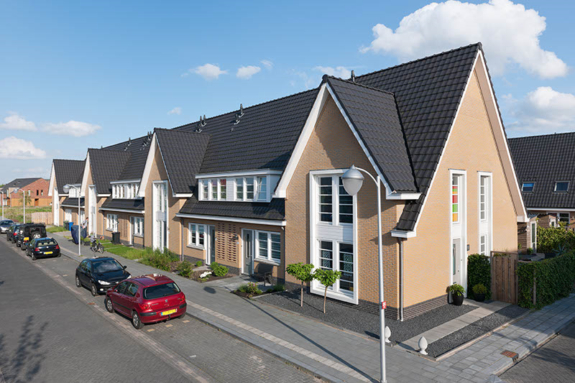

Het kopen van een huis is de grootste financiële beslissing in hun leven (tot nu toe) dus ze gaan eens flink op onderzoek uit. Voordat ze langs gaan bij een financieel adviseur, beginnen ze met een zoektocht op het internet. Ze besluiten drie bronnen te gebruiken:

* Hun huisbank ING
* Een andere bank: de ABN-AMRO
* Een tussenpersoon: de Hypotheker

Ga naar ing.nl, zoek de pagina waar je de maximale hoogte van een hypotheek kunt berekenen en beantwoord onderstaande vragen.

Je kunt op twee manieren naar de maximale hoogte van een hypotheek kijken:

1. Op basis van het inkomen van de toekomstige woningeigenaar

2. Op basis van de waarde van de woning

1p **1. Hoeveel bedraagt het maximale leenbedrag voor Teun en Sophie bij de ING op basis van hun inkomen?**

1p **2. Hoeveel bedraagt het maximale leenbedrag voor Teun en Sophie bij de ING op basis van hun de waarde van hun woning?**

1p **3. Waarom is het antwoord bij vraag 2 lager dan het antwoord bij vraag 1?**

De bijkomende aankoopkosten bij het kopen van een woning moeten niet worden onderschat.

1p **4. Vul onderstaande tabel in.**

**aankoopkosten bij een woning van € 300.000,- (volgens ING)**

|  |  |  |
| --- | --- | --- |
|  | **Bedrag in €** | **% van de aankoopprijs**  **(€ 300.000)** |
| Overdrachtsbelasting |  |  |
| Notariskosten |  |  |
| Taxatiekosten |  |  |
| Advieskosten |  |  |
| Makelaarskosten |  |  |
| **Totaal** |  |  |

Teun en Sophie zijn zich een hoedje geschrokken van de bijkomende aankoopkosten. Kunnen ze hier nog op besparen? Ze besluiten op zoek te gaan naar een internetmakelaar. Omdat de taken worden verdeeld tussen de verkoper en de internetmakelaar, is een internetmakelaar vaak goedkoper dan een gewone makelaar. Vaak schrijft de verkoper zelf de advertentietekst, maakt foto's en verzorgt de rondleidingen voor kijkers. De internetmakelaar stelt meestal de waarde en de vraagprijs van de woning vast, levert verkoopmateriaal, presenteert de woning op diverse websites zoals Funda en stelt de koopovereenkomst op.

1p **5. Zoek twee voorbeelden van internetmakelaars en maak een schatting van de makelaarskosten.**

Het lijkt er op dat Teun en Sophie de woning van € 300.000,- kunnen financieren bij de ING.

1p **6. Vul onderstaande tabel met de kenmerken van de ING-hypotheek in.**

**kenmerken ING-hypotheek**

|  |  |  |
| --- | --- | --- |
|  | **Wat biedt ING aan?** | **Leg uit wat dit betekent** |
| Hypotheekvorm |  |  |
| NHG |  |  |
| Rentevaste periode |  |  |
| Rentepercentage |  |  |

1p **7. Hoeveel bedragen de bruto maanduitgaven bij de ING?**

Als je een betaalrekening bij de ING hebt, ontvang je korting op het rentepercentage van een hypotheek.

1p **8. Wat is het rentepercentage op de hypotheek van Teun en Sophie zonder korting?**

Vervolgens gaan Teun en Sophie op zoek naar twee andere bronnen:

* Een andere bank: de ABN-AMRO (via abnamro.nl)
* Een tussenpersoon: de Hypotheker (via hypotheker.nl)

1p **9. Vul onderstaande vergelijkingstabel in (op basis van de waarde van de woning).**

|  |  |  |  |
| --- | --- | --- | --- |
|  | **ING** | **ABN-AMRO** | **De Hypotheker** |
| Aankoopprijs |  |  |  |
| Bijkomende kosten |  |  |  |
| Maximale hypotheek op basis van woningwaarde |  |  |  |
| Eigen inbreng |  |  |  |
| Hypotheekvorm |  |  |  |
| NHG |  |  |  |
| Rentevaste periode |  |  |  |
| Rentepercentage |  |  |  |
| Bruto maanduitgaven |  |  |  |
| Netto maanduitgaven |  |  |  |

ABN-AMRO vermeldt naast de bruto maanduitgaven ook de netto maanduitgaven. Het verschil is aanzienlijk.

1p **10. Leg uit waardoor het verschil tussen bruto en netto maanduitgaven wordt veroorzaakt.**

Het verschil in rentepercentage bij ING, ABN-AMRO en de Hypotheker is flink. Zijn er misschien nog andere banken waar de rente nog lager is? Teun en Sohie kijken op vergelijkingssite independer.nl.

2p **11. Wat is – volgens Independer – het laagst mogelijke rentepercentage voor een hypotheek met de volgende kenmerken:**

* **Annuïteitenhypotheek**
* **Geen NHG**
* **100% van de marktwaarde van de woning**
* **Rentevaste periode: 10 jaar**

Bij vergelijkingssites moet je altijd op de onafhankelijkheid letten.

1p **12. Wie is de eigenaar van Independer?**

**Antwoorden**

Een hypotheek afsluiten

*Deze antwoorden zijn op basis van de gegevens op 7 februari 2018. De cijfers worden regelmatig geactualiseerd.*

1.

€ 331.781

2.

€ 300.000

3.

Het bedrag bij vraag 2 is lager dan het bedrag bij vraag 1 omdat het hypotheekbedrag maximaal 100% van de marktwaarde van de woning bedraagt.

4.

|  |  |  |
| --- | --- | --- |
|  | **€** | **% van de aankoopprijs**  **(€ 300.000)** |
| Overdrachtsbelasting | € 6.000 | 2,00% |
| Notariskosten | € 950 | 0,32% |
| Taxatiekosten | € 365 | 0,12% |
| Advieskosten | € 1.750 | 0,58% |
| Makelaarskosten | € 1.950 | 0,65% |
| Totaal | € 11.015 | 3,67% |

5.

Vele voorbeelden van € 169 tot € 1.249 (grote verschillen in service / taken).

6.

|  |  |  |
| --- | --- | --- |
|  | **Omschrijving** | **Leg uit wat dit betekent** |
| Hypotheekvorm | Annuïteitenlening | * Totale bedrag aan rente en aflossing is elke maand gelijk * Aflossingsdeel wordt steeds groter gedurende de looptijd |
| NHG | Nee | * “De Nationale Hypotheek Garantie (NHG) geeft u extra zekerheid tijdens de looptijd van uw hypotheek. * Kunt u tijdelijk uw hypotheek niet betalen? Dan zet NHG zich samen met u en ING in om uw hypotheek weer betaalbaar te maken en gedwongen verkoop te voorkomen. * U kunt NHG afsluiten als de koopsom van de woning lager of gelijk is aan € 245.000 (bedrag per 1 januari 2017)” |
| Rentevaste periode | 10 jaar | * Gedurende 10 jaar staat de rente vast. * Na 10 jaar ontvang je een voorstel van de bank voor een nieuwe rentevaste periode |
| Rentepercentage | 2,29% |  |

7.

€ 1.153

8.

2,54%

9.

|  |  |  |  |
| --- | --- | --- | --- |
|  | **ING** | **ABN-AMRO** | **De Hypotheker** |
| Aankoopprijs | € 300.000 | € 300.000 | € 300.000 |
| Bijkomende kosten | € 11.015 | € 9.150 | € 10.890 |
| Hypotheek | € 300.000 | € 300.000 | € 300.000 |
| Eigen inbreng | € 11.015 | € 9.150 | € 10.890 |
| Hypotheekvorm | Annuïtair | Annuïtair | Annuïtair |
| NHG | Nee | Nee | Nee |
| Rentevaste periode | 10 jaar | 10 jaar | 10 jaar |
| Rentepercentage | 2,29%  (2,54% zonder korting) | 2,64% | 2,1% |
| Bruto maanduitgaven | € 1.153 | € 1.207 | ? |
| Netto maanduitgaven | ? | € 1.001 | € 1.010 |

10.

Het bruto maandbedrag is de maandelijkse betaling aan aflossing en rente. De netto maanduitgaven worden berekend door de maandelijkse betaling te verminderen met de belastingteruggave (op basis van de hypotheekrente).

11.

2,1%

12.

Verzekeraar Achmea.